# **Điểm danh 5 tựa game FPS tuyệt hay và miễn phí cho Android**

## **Những tín đồ Android yêu thích thể loại bắn súng hẳn sẽ cảm thấy thích thú với 5 tựa game dưới đây.**

1. **Crisis Action**

**Crisis Action** được xây dựng trên nền đồ họa 3D tuyệt đỉnh với mang tính chân thực cao. Không chỉ mang tới cho người chơi nhiều map đa dạng bên cạnh những hiệu ứng chiến đấu, cháy nổ trong game cũng được chăm chút vô cùng tỉ mỉ. Hóa thân vào nhân vật, bạn sẽ có cảm giác như đang được chìm đắm trong những trận chiến đầy căng thẳng.

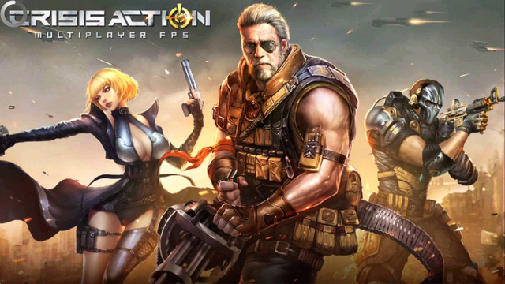

Bên cạnh đó, Crisis Action có thể được xem là game bắn súng trên thiết bị di động có nhiều thao tác nhất hiện nay. Người chơi không chỉ điều khiển tâm ngắm, di chuyển thoải mái trong bản đồ mà còn có thể nhảy, ngồi hay nấp... Đây đều là những hành động chúng ta chỉ thấy trên những tựa game bắn súng trên PC, hiếm có sản phẩm dành cho di động nào có được những điều này.

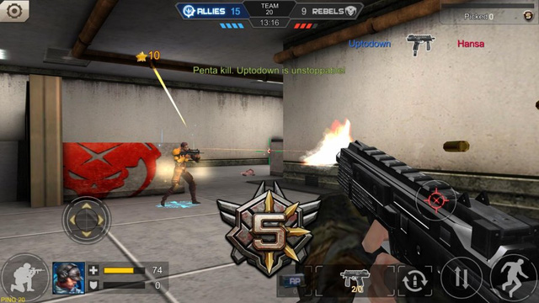

1. **N.O.V.A. Legacy**

**N.O.V.A. Legacy** là trò chơi có bối cảnh tương lai giả tưởng vô cùng hấp dẫn về một cuộc chiến liên ngân hà giữa loài người và quái vật không gian. Trong thời điểm sự cạnh tranh trong cuộc đua FPS đang tăng cao, Gameloft đã khôn ngoan tung ra phiên bản "làm lại" của phần N.O.V.A. đầu tiên với nhiều cải tiến vượt trội về đồ họa cũng như lối chơi so với người tiền nhiệm.

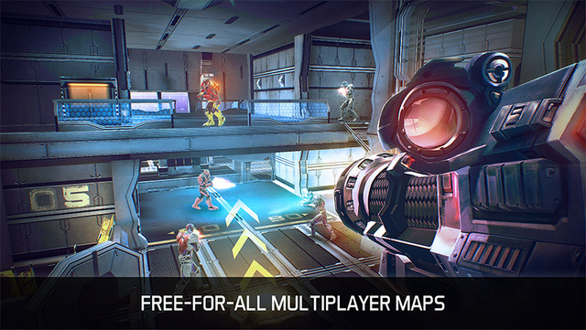

Theo đó, N.O.V.A. Legacy là tựa game bắn súng với góc nhìn thứ nhất trên di động với đồ họa 3D sống động, hứa hẹn một gameplay đa dạng và phần chơi mạng tuyệt vời hơn đa phần các tựa game khác.

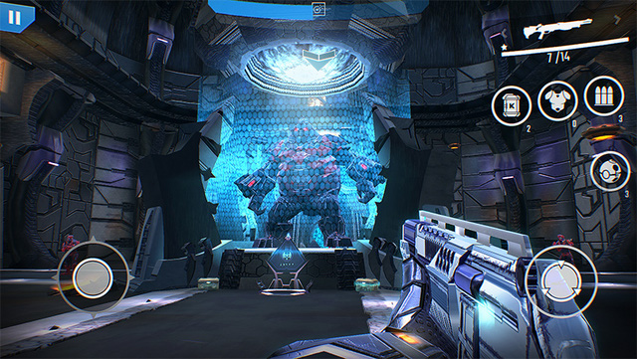

Với phong cách FPS đặc trưng, N.O.V.A. Legacy mang người chơi đến những phút đấu súng nghẹt thở và xen kẽ vài phút thư giãn khi người chơi có thể trực tiếp chiến đấu trên những cỗ máy robot khổng lồ, sử dụng vũ khí hạng nặng trên xe hay nhiệm vụ hỗ trợ bắn tỉa cho đồng đội. Thật vậy, cũng giống phiên bản đầu tiên, phần chơi PvE của game vẫn được chăm chút khá tỉ mỉ đi kèm cốt truyện tuyệt vời.

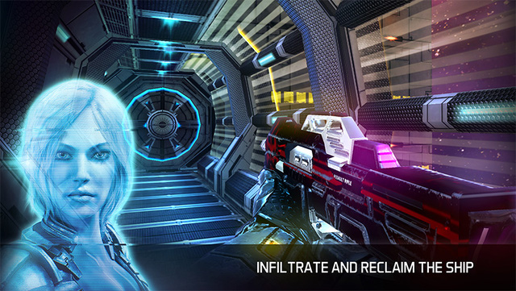

N.O.V.A. Legacy sẽ mang đến 19 nhiệm vụ để chống lại lũ Zombie cùng hệ thống vũ khí phong phú đa dạng, đi kèm những bản đồ rộng lớn kết hợp tính năng đấu mạng PvP gồm 6 người tham gia cùng lúc. Nhờ tất cả những điểm mạnh này mà N.O.V.A. Legacy đang rất được Gameloft đặt nhiều hy vọng để một lần nữa đứng trên đỉnh vinh quang.

1. **Modern Strike Online**

**Modern Strike Online** là tựa game bắn súng có đồ họa 3D hoành tráng, sắc nét không kém gì một sản phẩm game PC. Game dựa trên ý tưởng kết hợp giũa 2 trò chơi Modern Combat và CS Online.

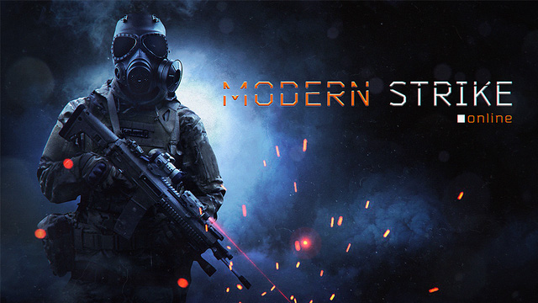

Hòa mình vào bối cảnh trong game, người chơi sẽ có được những trải nghiệm hoàn toàn mới, bạn sẽ được sử dụng lại những loại súng thông dụng như AWM, M4A1,.. với thiết kế hoàn toàn mới, bên cạnh đó là nhiều bản đồ chiến đấu để thoải mái lựa chọn.

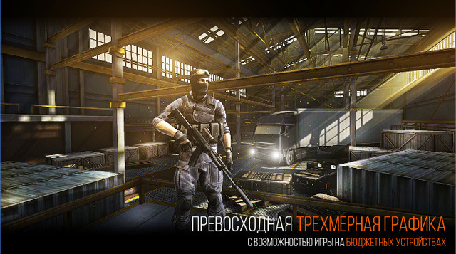

1. **Bullet Force**

Bullet Force là một tựa game FPS online dành cho di động, game sử dụng Unity Engine cho đồ đọa của mình. Mặc dù không đạt mức đồ họa lung linh như Modern Combat nhưng bù lại mức 3D tầm trung cho Bullet Force lợi thế với máy cấu hình tầm trung và khả năng kết nối chơi online.

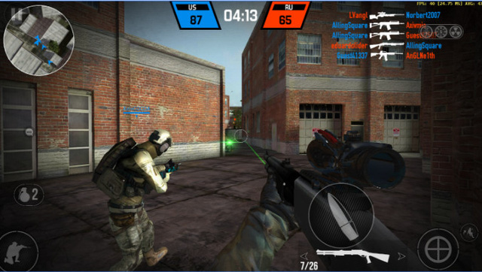

Game có nhiều chế độ chơi khác nhau, người chơi có thể chơi 1 mình ở các chế độ như chơi đơn theo độ khó (easy/normal/hard) hay thách đấu Skirmish. Khi chơi đơn bạn sẽ tham gia một bản đồ (sau này là nhiều bản đồ để lựa chọn), sẽ có một số lượng quân máy điều khiển nhất định và bạn sẽ thắng nếu tiêu diệt hết chúng. Ở Skirmish cũng tương tự nhưng chính bạn sẽ quy định số lượng kẻ địch.

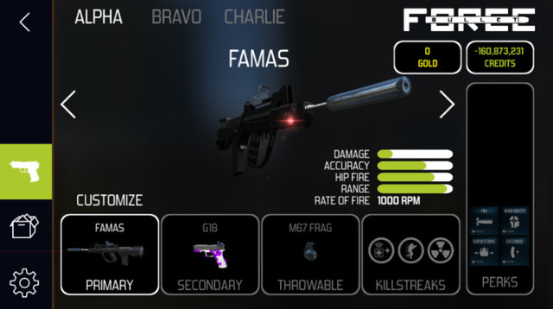

Với chơi mạng sẽ có 2 chế độ là Team Death Match (đấu đội) và Free-For-All (bắn tự do). Người chơi sẽ thu thập các đồng xu dựa theo số điểm bắn hạ của mình từ đó có thể lên cấp. Phần chơi mạng vận hành với mức đồ họa trung bình tạo cảm giác tương tự như Counter Strike ngày xưa nhưng với thời lượng đầu ngắn hơn.

1. **Critical Ops**

Critical Ops đã từng được phát hành cho PC dưới dạng ứng dụng Facebook chơi trên nền web. Theo đó, phiên bản mobile sẽ mang trong mình những đặc điểm tương tự webgame như hai chế độ chơi là Custom và Rank. Bên cạnh đó, **Critical Ops** sẽ chỉ cung cấp 2 map là Amsterdam và Barcelona chứa 2 mode phổ biến là Deathmatch (Đấu đội) và Defuse (Gỡ bom).

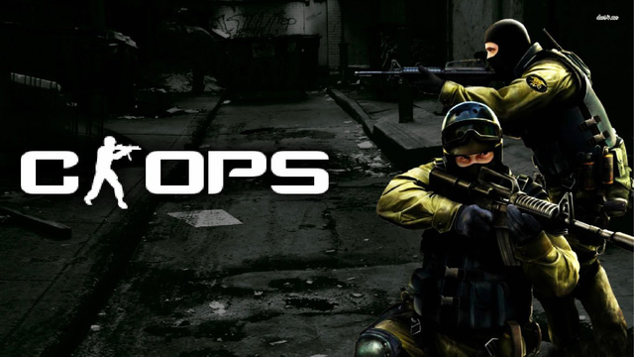

Tuy không đa dạng về số lượng map và mode nhưng trong một trận đấu,**Critical Ops** cho phép tới 20 game thủ cùng tham gia. Với số lượng người chơi đông như vậy góp phần tạo nên sự đa dạng về chiến thuật, đem lại cảm giác thú vị cho người chơi.

